附件3
交通路线

酒店名称：成都西御园乡村酒店
酒店地址：郫县郫筒镇洪石村三组309号
酒店电话：028-67517888
酒店位置图：
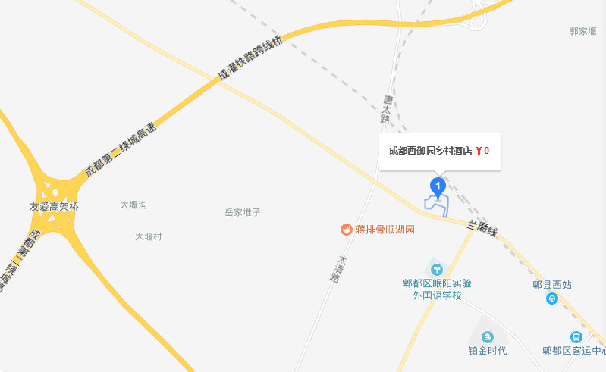

乘车路线：
1.火车东站：乘地铁2号线到犀蒲镇下车，转乘P40路公交，到洪石站（西御园）下车，前行30米右边便是。
2.火车北站：坐成灌高铁，郫县西站下车，前行800米右边便是（或乘P16或P06洪石站下车）。
3.五桂桥，坐4路公交到茶店子车站，乘720路到郫县车站，转乘P09或P06到洪石站下车。
4.茶店子车站，乘720路到郫县车站下车，转乘P09到洪石站下车，前行30米右边便是。
5.火车南站，乘地铁7号线、一品天下站换乘地铁2号线、犀浦站下车，乘公交P40路、洪石站下车便是。
6.双流机场，乘地铁10号线、太平园站换乘7号线、在一品天下站换乘2号线、犀浦站下车，乘P40公交、洪石站下车便是。

